«Где родился, там и сгодился»

Клёсова (Пономаренко) Нонна Владимировна
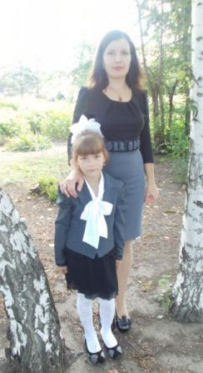
28 февраля 1983 года в селе Харитоново. В семье Пономаренко Владимира Михайловича и Сморода Галины Александровны – четверо дочерей. Старшая сестра Светлана живёт и работает в родном селе. Сестра Татьяна живёт в селе Чистоозерка и работает в детском саду. Сестра Олеся живёт в городе Нижнем Новгороде и работает в детском саду.
В 1990 году пошла в первый класс. Первой учительницей была Щербакова Раиса Семёновна, с 5 класса классным руководителем была Потешкина Лидия Ивановна.
Окончила школу в 2000 году и решила поступать на учителя, родители решение одобрили. Мне очень нравится английский язык и передавать свои знания детям, но по семейным обстоятельствам смогла поступить только через несколько лет.
Смогла поступить заочно в 2011 году в Славгородский педагогический колледж на учителя английского языка, который закончить весной 2014 году.
С 2011 года Нонна Владимировна работает в Харитоновской средней школе учителем английского языка. Рядом оказались все преподаватели, которые меня учили: Кошманова О. Г., Потешкина Л. И., Констанц И. А. и Жеребец В. Д.. Они оказали мне большую помощь и поддержку. Работать интересно, бывают сложности, но терпение и труд всё перетрут.
Не замужем, в семье две дочери (старшей Марине – 8 лет и младшей Евангелине – 1 год).
Жизненный девиз Нонны Владимировны: «Всегда быть весёлой, отзывчивой, трудолюбивой и никогда не сдаваться».
В свободное время читаю и разгадываю сканворды. Любит из цветов – розы, любимое блюдо – плов, предпочитает цвет - фиолетовый. Нонна мечтает достичь всего, что задумала.

Храпцова (Чирцова) Ирина Владимировна

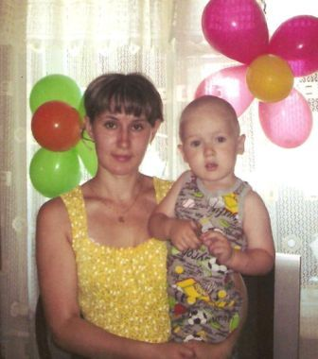
В семье Чирцовых Владимира Дмитриевича и Татьяны Георгиевны двое детей: Елена (закончила школу с серебряной медалью, работает воспитателем) и Ирина. Ирина родилась 12 июля 1983 года в селе Харитоново, Завьяловского района, на улице Советской. Закончила одиннадцать классов. С благодарностью вспоминает своего классного руководителя Перязеву Валентину Фёдоровну.
В 2001 году решила исполнить свою детскую мечту стать учителем и поступила в АГУ города Барнаула. Родители и близкие одобрили выбор профессии своей дочери. В 2006 году получила диплом по специальности биолог и преподаватель биологии.
После получения диплома Ирина Владимировна в 2006 году вышла замуж за Храпцова Александра Анатольевича. Молодая семья проживала в городе Барнауле. Ирина Владимировна работала консультантом, а муж сотрудником полиции. В 2008 году родился сын Игорь. В 2010 году семья Храпцовых переехала в село Родино. Через 1 год переехали в село Завьялово. Александр Анатольевич работает в селе Завьялово сотрудников ППС полиции, а супруга Ирина воспитывала сына Игоря.
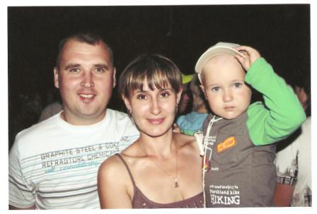
В 2013 году директор МКОУ «Харитоновской СОШ Завьяловского района» Л. Н. Яицкая пригласила Храпцову Ирину Владимировну поработать учителем биологии.
Жизненный девиз Ирины Владимировны: всегда улыбаться. Проработав 4 месяца, её полюбили дети, она заслужила уважение своих коллег. В свободное от работы время увлекается вышивкой. Любит из цветов – ромашки, блюдо – суп, предпочитает цвет - жёлтый.

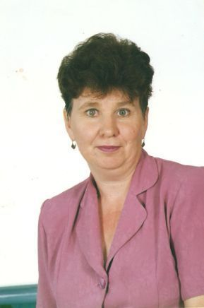
Шарыпова (Гинкель) Екатерина Ивановна

Родилась 23 сентября 1965 года в селе Харитоново. В семье было двое детей. Старший брат Владимир живёт и работает в родном селе.
В 1972 году пошла в первый класс. Первой учительницей была Щербакова Раиса Семёновна.
В 7-м классе классное руководство взял Андросов Василий Михайлович. Каждый год он водил учащихся в различные походы.
Школу окончила в 1982 году и поступила в Славгородское педагогическое училище и получила диплом учителя начальных классов с правом преподавания немецкого языка.
Окончив в 1987 году училище, работала учителем немецкого языка в Шипуновском районе, в городе Камне-на-Оби.
С 1992 года Екатерина Ивановна работает в Харитоновской средней школе учителем начальных классов (уже 26 лет и имеет 1 квалификационную категорию). Рядом оказались все преподаватели, которые учили меня. Они оказали мне большую помощь и поддержку. Работать было сложно, но интересно.
Замужем, в семье два сына (старшему Константину – 24 года и младшему Александру – 14 лет), кроме того 3 года назад родилась внучка Мирослава.
В свободное время, его не так много – вяжу, читаю художественную литературу. Любит из цветов – георгины и астры, любое блюдо – пельмени, предпочитает цвет - зелёный.

